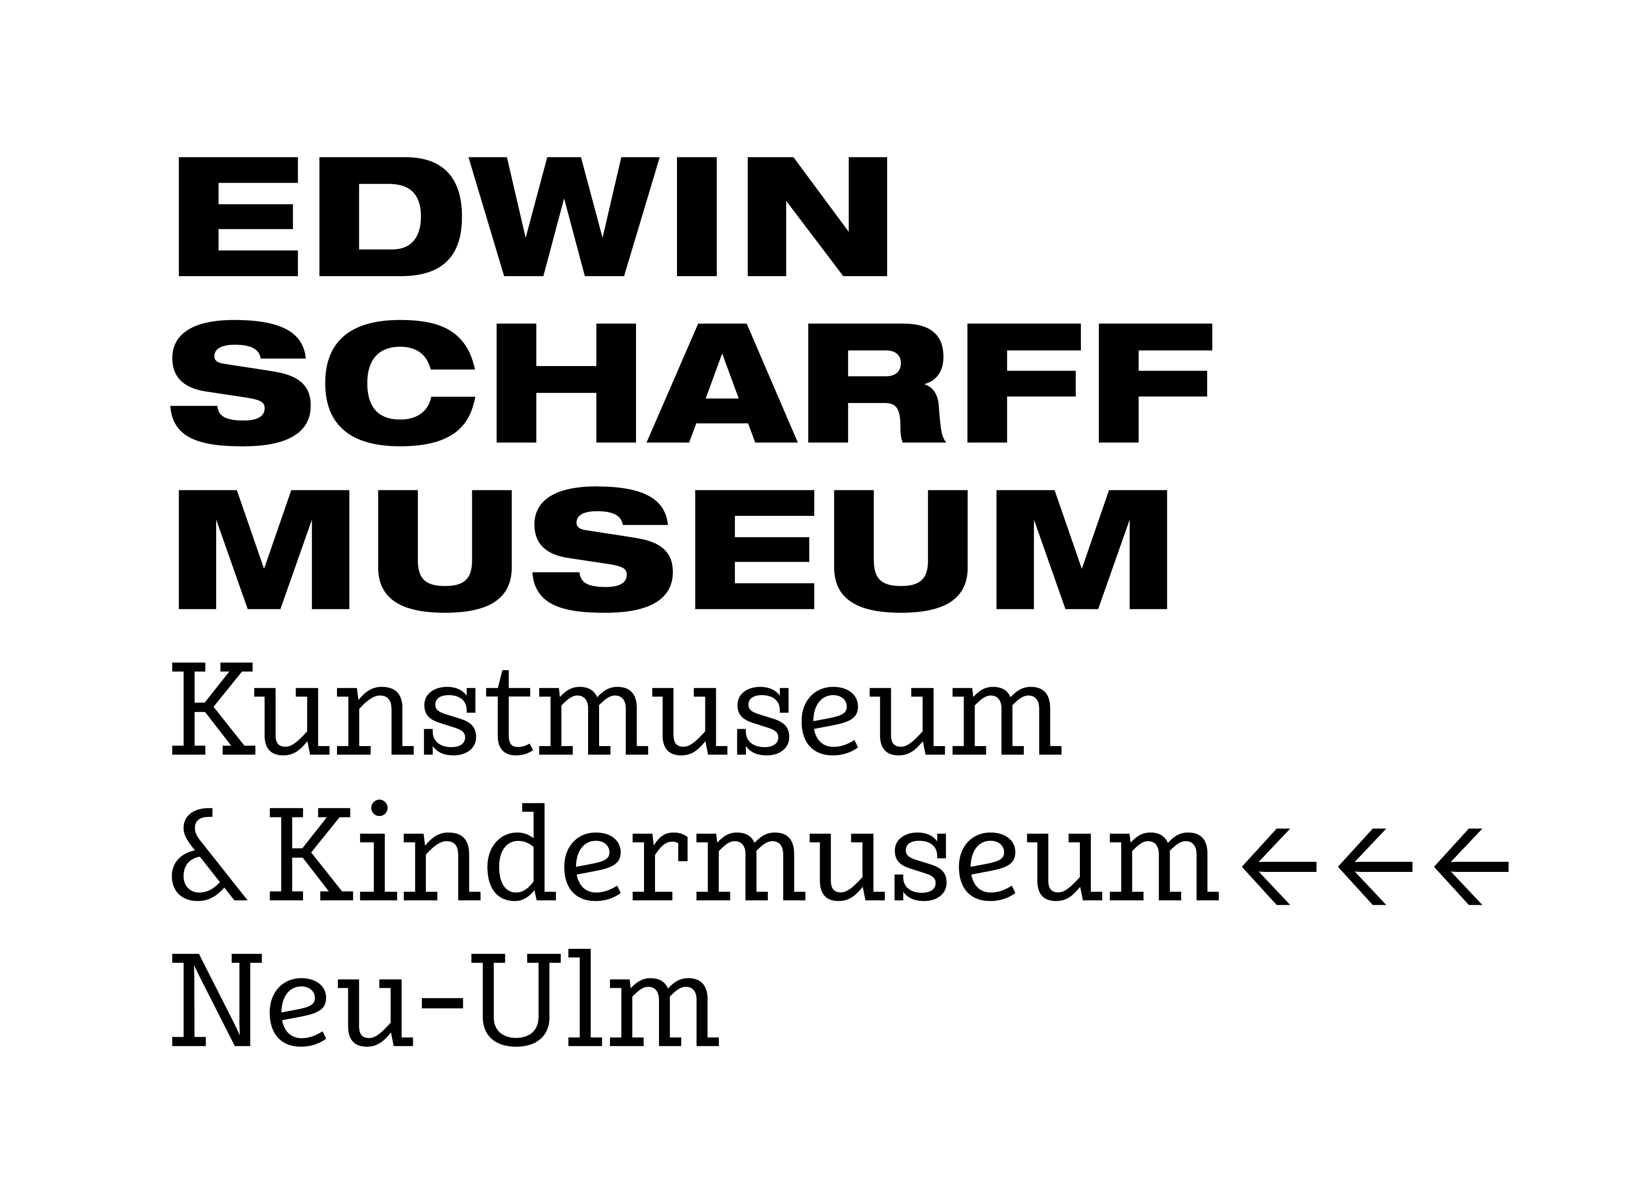
Begleitprogramm zur Ausstellung im Kindermuseum des Edwin Scharff Museums

Erzähl mir was vom Tod − Eine interaktive Ausstellung über das Davor und Danach
Eine Produktion des Alice – Museum für Kinder im FEZ-Berlin und den Franckeschen Stiftungen zu Halle in Kooperation mit dem Edwin Scharff Museum.
Laufzeit: 22. Oktober 2022 bis 3. März 2024

Vermittlungsangebote
Neben den begleiteten Ausstellungsbesuchen, die Grundlegendes zum Thema vermitteln, bieten wir auch Workshops mit speziellem Fokus an. Unser pädagogisches Team freut sich darauf, Besucher:innen Inhalte rund um „Erzähl mir was vom Tod“ mit altersgerechten und generationenübergreifenden Konzepten interaktiv zu erschließen.
Lehrer:innen und Erzieher:innen können das Programm für Schulklassen, Vorschulkinder und Gruppen jeglicher Zusammensetzung buchen. Das Team bittet um frühzeitige Voranmeldung unter esm-buchungen@post.neu-ulm.de mit folgenden Angaben: Terminwunsch, Schule, Einrichtung, Ansprechpartner:in, Klassenstufe, Klassengröße, Telefonnummer und Mail-Adresse. Die Anbindungsmöglichkeiten an die Lehrpläne sind äußerst vielfältig. Fantasie, Kreativität, Problemlösungs- und Sozialkompetenzen werden in der Ausstellung gefördert.
Ob Betriebsausflug, als Idee für einen Geburtstag oder als anregendes Team-Erlebnis: Auch Erwachsenengruppen sind uns in der interaktiven Ausstellung willkommen!
Das Angebot konkret
Pädagogisch begleiteter Ausstellungsbesuch
Zielgruppe: Vorschulkinder, Schulklassen sowie Gruppen jeglichen Alters.
Dauer: 1,5-2 Stunden

Begleiteter Ausstellungsbesuch mit Werkstatt
Das Erlebte wird in einem handwerklich-kreativen Werkstattbesuch vertieft.
Dauer: min. 2,5 Stunden

Zielgruppenspezifische Begleitungen
Das Museumsteam bietet Führungen durch die Ausstellung für Förderschulen oder Gruppen von Menschen mit Behinderung. Gruppenbegleitungen in anderen Sprachen sind auf Anfrage möglich. Kindergeburtstage mit den Freund:innen im Museum, Fortbildungen für Lehrkräfte, Erzieher:innen und Multiplikator:innen bieten wir Ihnen auf Anfrage ebenfalls gerne an.

Gruppenbegleitungen in anderen Sprachen
sind auf Anfrage möglich.

Kindergeburtstage
mit den Freund:innen im Museum

Fortbildungen
für Lehrkräfte, Erzieher:innen, Multiplikator:innen sind auf Anfrage möglich.

Sie und Wir: Interaktiv
Erwachsenengruppen sind uns speziell in der interaktiven Ausstellung Erzähl mir was vom Tod willkommen! Ein anregendes Teamevent, Betriebsausflug, ein Ausflug im Kreis Ihres Vereins, Ihrer Freund:innen oder als Programm für Ihren Geburtstags: Schreiben Sie uns eine E-Mail mit Ihren speziellen Wünschen und verbringen Sie eine besondere Zeit im Museum mit vielen Anregungen.
Zum Zuhören

Geschichten vom Diesseits und Jenseits mit Tine Mehls
Die Geschichtenerzählerin hat viele Märchen, Sagen und Geschichten zum Tod aus aller Welt in ihrem Repertoire. Trotz des ernsten Themas darf auch gelacht oder über manch überraschende Wendung gestaunt werden. Immer aber bleiben die Zuhörenden getröstet zurück.

Termine 2022: Sonntag, 20. November 2022, 15.30 Uhr
Termine 2023: Sonntag, 15. Januar, Sonntag 19. Februar, Sonntag, 5. November,
jeweils 15.30 Uhr
Termine 2024: Sonntag, 14. Januar, Sonntag 25. Februar, jeweils 15.30 Uhr

Geschichten rund ums Abschiednehmen mit Ehrenamtlichen des Hospizes Ulm
Termine 2022: Sonntag, 11. Dezember, 15.30 Uhr
Termine 2023: Sonntag, 12. März, Sonntag, 10. Dezember, jeweils 15.30 Uhr

Workshops

Der Code des Lebens
Dr. Carla Häfner, Autorin des Kinderbuches „Der Code des Lebens“
Was ist eigentlich die Grundlage jeden Lebens? Wie ist die Information über ein Lebewesen gespeichert? Und warum altern wir überhaupt? Wir gehen auf die Suche und lernen dabei so einiges über Zellen, Chromosomen, DNA und vielem mehr. Mach dich bereit für eine spannende Entdeckungsreise!
Termine: Samstag, 25. März 2023 und Samstag, 17. Juni 2023, jeweils 10.00 - 13.00 Uhr. Alter: 6 - 12 Jahre. Dauer ca. 3 Stunden, buchbar auch für Schulklassen ab der 5. Klasse.

Wochenend-Theater-Workshop
Samstag und Sonntag 22./23. April 2023, jeweils 10.00 - 16.00 Uhr
In Kooperation mit der Jungen Ulmer Bühne-JUB

Schon mal jenseitig gutes Theater gespielt?
Pfingstferien-Theater-Workshop in Kooperation mit dem Theater Luftschloss Neu-Ulm
Hanna und Saskia vom Theater Luftschloss üben gemeinsam mit euch ein kleines Stück zum Thema der Ausstellung ein: Wie nimmt man gut Abschied? Von einem Haustier oder auch den tollsten Ferien, die es jemals gab? Braucht es eine besondere Musik, einen Zauberspruch oder eben Theater? Mit euren Ideen entwickelt ihr eine Aufführung für eure Eltern und Freund:innen!
Termin: 5. - 7. Juni 2023, 09.00 - 16.00 Uhr.
Die Teilnahme ist auf maximal 10 Kinder im Alter von 7 bis 10 Jahren begrenzt.
Anmeldeschluss: 13. Mai 2023

Vorträge rund ums Thema

Dann bastel ich mir Flügel und hole Oma wieder runter! Zum Todesverständnis von Kindern
Nicola Glaubach, Diplom-Sozialpädagogin, Koordinatorin Ambulanter Kinder- und Jugendhospizdienst, Hospiz Ulm.
Freitag, 10. Februar 2023, 18.00 Uhr

Letzte Reise auf hoher See oder in der Graffiti-Urne unterm Baum?
Der Wandel der Bestattungskultur
Frank Gmelch, Diplom-Theologe, Bestattungsinstitut Streidt.
Donnerstag, 9. März 2023, 18.00 Uhr

Alles geregelt? Info-Veranstaltung zu Vorsorgevollmacht und Patientenverfügung
Imogen Saß, Diplom-Sozialarbeiterin, Palliativ-Care-Fachkraft, Hospiz Ulm.
Donnerstag, 19. Oktober 2023, 18.00 Uhr
Schulferienangebote 2023

Gemeinsam, kreativ und aktiv - Ferien rund ums Museum
Die Ausstellungen im Kunst- und Kindermuseum erkunden, selbst kreativ werden, bei Wind und Wetter die Umgebung erforschen, zusammen essen, spielen und sporteln: Das alles bietet unser Ferienprogramm! Unser Pädagogik-Team entwickelt für euch jährlich neue, spannende Erlebniswochen. Erlebt ereignisreiche Tage im Museum!
Alter: 6 - 12 Jahre

Termine Ostern:
3. - 6. April 2023, 08.00 - 17.00 Uhr
11. - 14. April 2023, 08.00 - 17.00 Uhr
Anmeldung bis 28. Februar 2023

Termine Sommer:
31. Juli - 4. August 2023, 08.00 - 17.00 Uhr
4. September - 8. September 2023, 08.00 - 17.00 Uhr
Anmeldung bis 30. Juni 2023

Kabinettstückchen
Kinderbuchillustrationen zum Thema Tod
in Kooperation mit Samy Wiltschek von der Kulturbuchhandlung Jastram, Ulm

Antje Damm: Füchslein in der Kiste
22. Oktober 2022 - 16. April 2023
Leichtfüßig und nachvollziehbar widmet sich Antje Damms Bilderbuch dem Thema Sterben, Tod und Trauer. Ein alter, zahnloser Fuchs verbringt seine letzten Tage im Wald mit ein paar Kaninchen, die ihn trotz ihrer anfänglichen Furcht liebevoll bis zum Ende begleiten. In allen Büchern der Autorin spürt man ihre große Nähe zu Kindern und deren Denkweise.

Kreativ-Werkstatt für Kinder
18. März 2023, 14.00 - 17.00 Uhr, Anmeldung bis 10. März 2023

Katja Gehrmann: Für immer
21. April - 17. September 2023
Ein traurig-schönes und sehr besonderes Bilderbuch, das poetisch von einem großen Verlust und dem Gefühl der Trauer erzählt und davon, wie sprachlos die ganze Welt dem kleinen Egon begegnet, als sein Papa gestorben ist. Katja Gehrmann (Illustrationen) und Kai Lüftner (Text) zeichnen einfühlsam nach, wie hilflos die meisten Erwachsenen reagieren.

Birte Müller: Auf Wiedersehen, Oma
22. September 2023 - 03. März 2024
Wo gehen die Seelen der Menschen hin, die gestorben sind? Das ist eine Frage, die nicht nur Kinder beschäftigt. Birte Müller erzählt in farbenfrohen Bildern die Geschichte des Anden Mädchens Felipa, deren Oma gestorben ist und ihre Suche nach Antworten. Ein tröstliches Buch, eingebettet in die Bergwelt Boliviens.

Angebote im Freien

Wetterfest und wissbegierig
Wir streifen durch die Stadt
Bei jedem Wetter begeben wir uns auf einen Forschungsrundgang durch die eigene Stadt, suchen unbekannte Winkel und finden neue Blicke aufs Vertraute.
Für Gruppen jeglichen Alters, Dauer: min. 2 Stunden

Museum im Rucksack. Wir nehmen das Museum mit nach draußen!
Für einen Rundgang durch die Stadt haben wir drei Themen in die Rucksäcke für euch gepackt. Für Gruppen jeglichen Alters, Dauer: min. 2 Stunden

Wir berücksichtigen selbstverständlich weiterhin die Entwicklungen bezüglich des Covid-Pandemiegeschehens und reagieren, wenn notwendig, mit der Anpassung unseres Angebotes.

Edwin Scharff Museum
Petrusplatz 4
89231 Neu-Ulm
kindermuseum@neu-ulm.de
www.edwinscharffmuseum.de

Öffnungszeiten:
Dienstag und Mittwoch: 13 - 17 Uhr
Donnerstag und Freitag: 13 - 18 Uhr
Samstag und Sonntag: 10 - 18 Uhr
Montag: geschlossen

Anmeldungen unter esm-buchungen@post.neu-ulm.de

